|  |  |  |
| --- | --- | --- |
| **בנק ישראל**  דוברות והסברה כלכלית | לוגו בנק ישראל | ‏ירושלים, ג' בניסן התשע"ח  19 במרץ 2018 |

הודעה לעיתונות:

**התפתחויות בתיק הנכסים הפיננסיים של הציבור ברביע הרביעי של שנת 2017**

* **ברביע הרביעי של שנת 2017 עלה שוויו של תיק הנכסים הפיננסיים של הציבור בכ-58.8 מיליארדי ש"ח (%1.7) ועמד בסופו על כ-3.61 טריליוני ש"ח.**
* **העלייה בשווי התיק ברביע הרביעי נבעה מעלייה במרבית המרכיבים.**
* **יתרת התיק המנוהל בידי המשקיעים המוסדיים עלתה ברביע הרביעי של שנת 2017 בכ-3.3% (50 מיליארדי ש"ח), ועמדה בסופו על כ-1.59 טריליון ש"ח. העלייה ביתרת התיק נבעה מעלייה ברוב רכיבי ההשקעה ובעיקר במניות בחו"ל, אג"ח ממשלתיות ומק"מ ומזומן ופיקדונות.**
* **ברביע הרביעי של השנה, נרשמו הפקדות נטו בקרנות הנאמנות בהיקף של כ- 6.3 מיליארדי ש"ח, בהמשך להפקדות ברביעים הקודמים.**

1. סך תיק הנכסים

מהחטיבה למידע ולסטטיסטיקה בבנק ישראל נמסר, כי **ברביע הרביעי של שנת 2017** עלהשוויו של תיק הנכסים הפיננסיים של הציבור בכ-58.8 מיליארדי ש"ח (1.7%) ובסה"כ בשנת 2017 בכ-168 מיליארדי ש"ח (4.9%). יתרת תיק הנכסים עמדה בסוף שנת 2017 על כ- 3.61 טריליוני ש"ח (תרשים 1).

העלייה בשווי התיק ברביע הרביעי נבעה בעיקר מגידול ברכיבי המזומן והפיקדונות (20.8 מיליארדים, 1.7%), המניות בחו"ל (16 מיליארדים, 5.5%), המניות בארץ (7.6 מיליארדים, 1.5%) ואג"ח חברות (7.6 מיליארדים, 2.1%).

משקל תיק הנכסים הפיננסיים של הציבור ביחס לתוצר עלה במהלך הרביע הרביעי ב-2.5 נקודות האחוז ועמד בסופו על כ-285.9% (תרשים 2).

עלייה זו נבעה מקצב עלייה גבוה יותר של תיק הנכסים מאשר קצב עליית התמ"ג (0.8% במחירים שוטפים).

תרשים 1: יתרת תיק הנכסים הפיננסיים שבידי הציבור 
מיליארדי ש"ח, מחירים שוטפים
 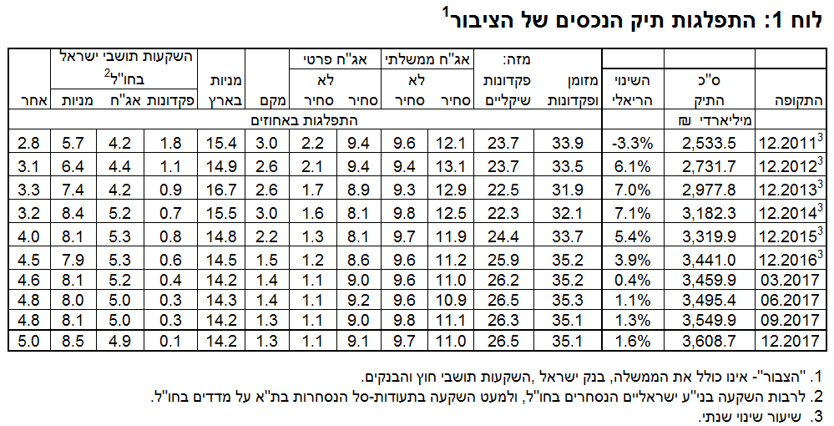

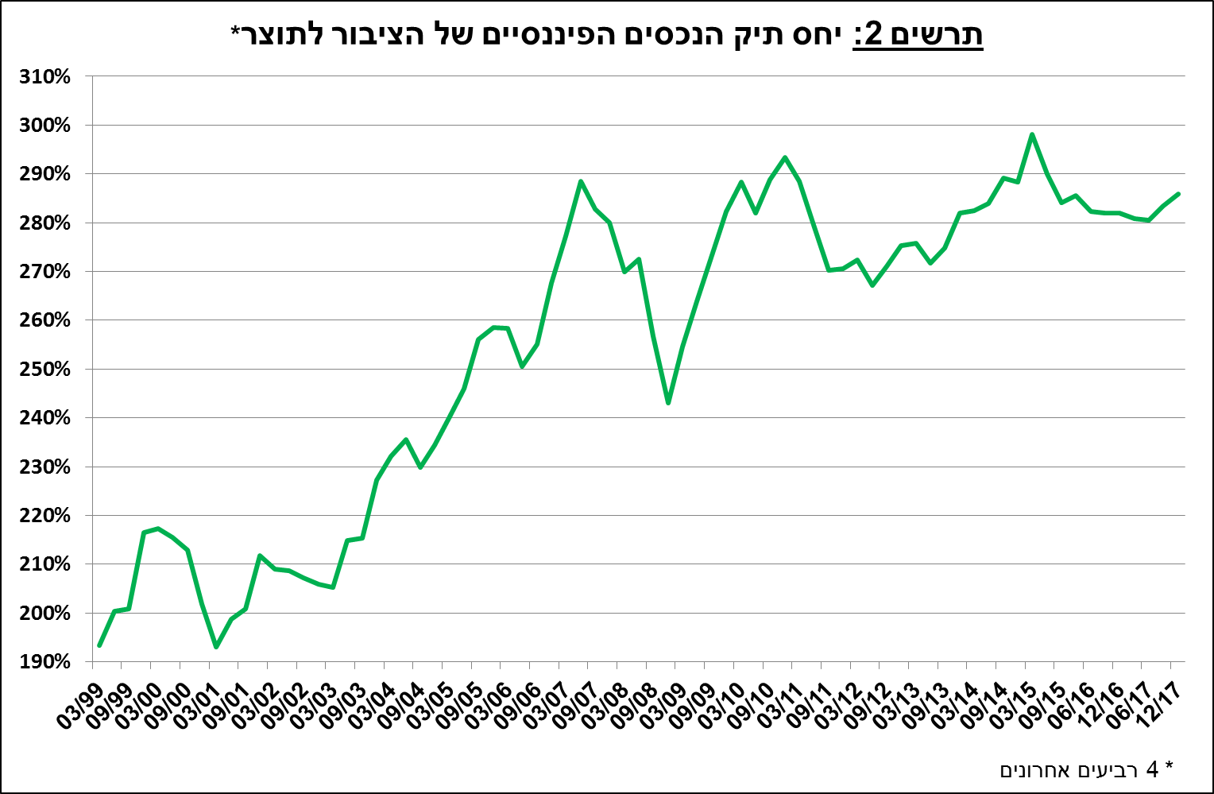

**הרכב תיק הנכסים** – מתחילת שנת 2017 חלה עלייה בשיעור הנכסים בסיכון של כ- 0.8 נקודות אחוז, זאת כתוצאה משילוב של השקעות נטו ועלייה במחירים. זאת לעומת ירידה של 0.5 ו-0.3 נקודות אחוז בשיעור הנכסים במט"ח ובחו"ל, בהתאמה. ירידה זו נבעה בעיקר מייסוף השקל מול הדולר שהקטין את השווי השקלי של נכסים אלו, שקוזזה בחלקה על ידי עליות המחירים בחו"ל והשקעות נטו.

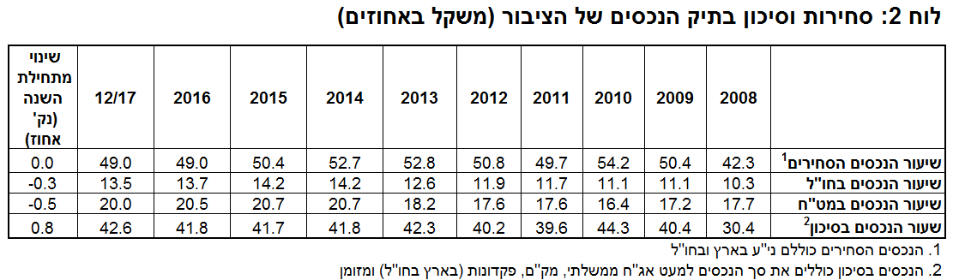

1. התפלגות תיק ניירות הערך לפי מכשירים עיקריים

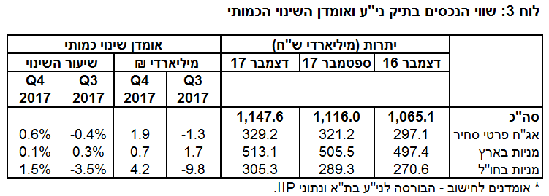

**מניות בארץ**

**ברביע הרביעי של שנת 2017** עלתה יתרת המניות בארץ בתיק הנכסים בכ-7.6 מיליארדי ש"ח (1.5%) ועמדה בסוף חודש דצמבר על כ-513.1 מיליארדים. זאת בעיקר כתוצאה מעליית המחירים בבורסה בתל אביב.

**אג"ח**

**ברביע הרביעי של שנת 2017** עלה שווי יתרת תיק אג"ח החברות הסחיר בארץ בכ-8 מיליארדי ש"ח (2.5%) ועמד בסוף דצמבר על כ-329.2 מיליארדים. זאת כתוצאה משילוב של עליית מחירים והשקעות נטו.

ביתרת תיק האג"ח הממשלתיות (סחיר ולא-סחיר) חלה עלייה של כ- 6.2 מיליארדי ש"ח (0.8%). שווי יתרת המק"ם נותר כמעט ללא שינוי.

**מזומן ופיקדונות**

יתרת רכיבי המזומן והפיקדונות עלתה ברביע הרביעי בכ- 20.8 מיליארדי ש"ח (1.7%), זאת בהמשך למגמת העלייה בשנים האחרונות. מרבית העלייה במהלך הרביע נבעה מהגדלת יתרות העו"ש והפיקדונות.

**תיק הנכסים בחו"ל**

**ברביע הרביעי של שנת 2017** עלה שווי התיק המוחזק בחו"ל בכ-7.1 מיליארדי ש"ח (1.5%) ועמד בסוף דצמבר על כ-486 מיליארדים - המהווים כ-13.5% מסך תיק הנכסים:

* יתרת **המניות בחו"ל** עלתה בכ-16 מיליארדי ש"ח (5.5%) ועמדה בסוף הרביע על כ-305.3 מיליארדי ש"ח. העלייה ביתרת המניות בחו"ל נבעה משילוב של עליות המחירים בבורסות בחו"ל ומהשקעות נטו, שקוזזה חלקית ע"י ייסוף השקל.
* יתרת **הפיקדונות בבנקים בחו"ל** ירדה במהלך הרביע בכ-6.9 מיליארדים. בעיקר כתוצאה ממשיכות נטו של כל המגזרים, ועמדה בסופו על כ-4.8 מיליארדי ש"ח.
* יתרת **האג"ח הסחירות (חברות וממשלתיות)** ירדה בכ-2.1 מיליארדים (1.2%-) ועמדה בסוף הרביע על כ-175.8 מיליארדי ש"ח. הירידה ביתרת האג"ח נבעה מייסוף השקל מול הדולר שהקטין את השווי השקלי של היתרה. השפעת הייסוף קוזזה בחלקה ע"י השקעות נטו ועליות מחירים.

תרשים 3: תיק הנכסים של תושבי ישראל בחו"ל
מיליארדי ₪, מחירים שוטפים


# התיק המנוהל באמצעות המשקיעים המוסדיים

**יתרת התיק המנוהל בידי המשקיעים המוסדיים** עלתה ברביע הרביעי של שנת 2017 בכ-3.3% (50 מיליארדי ש"ח), ועמדה בסופו על כ-1.59 טריליון ש"ח. העלייה ביתרת התיק נבעה מעלייה ברוב רכיבי ההשקעה ובעיקר במניות בחו"ל (17.3 מיליארדים, 9.1%), אג"ח ממשלתיות ומק"מ (10.5 מיליארדי ש"ח, 1.6%) ומזומן ופיקדונות (10 מיליארדי ש"ח, 8.8%).

משקלו של התיק המנוהל בידי המוסדיים מסך תיק הנכסים של הציבור נותר כמעט ללא שינוי ועמד בסופו על כ-44%.

**תרשים 4: יתרת סך הנכסים בתיק המנוהל בידי הגופים המוסדיים, ללא קרנות נאמנות
**

**חשיפת[1] התיק המנוהל בידי הגופים המוסדיים לנכסים זרים ולייסוף השקל מול מט"ח –**

* ברביע הרביעי של שנת 2017 **שיעור החשיפה של המשקיעים המוסדיים לנכסים זרים** עלה מעט ועמד בסוף הרביע על כ-25.6% מהתיק. השינוי המשמעותי ביותר, במהלך הרביע הרביעי של השנה, התרכז אצל חברות הביטוח שהקטינו את היקף חשיפתן לנכסים זרים בכ-0.5 נקודת אחוז עד לרמה של כ-34.6%. זאת לעומת קופות הגמל קרנות ההשתלמות וקרנות הפנסיה החדשות שהעלו את שיעור חשיפתן במקצת.
* ברביע הרביעי של שנת 2017 **שיעור החשיפה למט"ח** (כולל נגזרי ש"ח/מט"ח) עלה בכ-0.5 נקודת אחוז, ועמד בסופו על כ-16%; יתרת החשיפה למט"ח במונחים שקליים עלתה בקצב גבוה יותר מאשר העלייה בסך נכסי ההשקעה. העלייה ביתרת החשיפה נבעה בעיקר מעלייה במחירי ני"ע בשוקי חו"ל וכן מזרם השקעות נטו בנכסים הנקובים והצמודים למט"ח. עלייה זו קוזזה במקצת כתוצאה מייסוף השקל מול הדולר (1.8%) שהקטין את השווי השקלי של התיק.

|  |  |
| --- | --- |
| תרשים 5: אומדן תנועות נטו בנכסי מט"ח של המשקיעים המוסדיים* מול שינוי בנגזרים ש"ח/מט"ח, מיליארדי דולרים | תרשים 6: שיעור החשיפה לזרים ולמט"ח של המשקיעים המוסדיים (אחוזים, ללא מבטיחות תשואה) |

**\*ניתן למצוא באתר בנק ישראל** [**לוחות ארוכי טווח חודשיים**](https://e.boi.org.il/he/DataAndStatistics/Pages/MainPage.aspx?Level=3&Sid=49&SubjectType=2) **לנתוני חשיפה למט"ח ולזרים של המשקיעים המוסדיים.**

# 

# התיק המנוהל באמצעות קרנות הנאמנות

היקף התיק המנוהל באמצעות קרנות נאמנות ישראליות עמד בסוף הרביע הרביעי של שנת 2017 על כ-243 מיליארדי ש"ח, כ-6.7% מסך תיק הנכסים של הציבור.

**ברביע הרביעי, נרשמו הפקדות נטו** (עודף הפקדות על פדיונות, בניכוי דיבידנד) בהיקף של כ-6.3 מיליארדי ש"ח, זאת בהמשך להפקדות נטו של כ-13.2 מיליארדים בשלושת הרביעים הקודמים. ההפקדות נטו בשילוב עם העלייה במחירי הנכסים, הביאו לגידול של כ-9.6 מיליארדי ש"ח בשווי יתרות קרנות הנאמנות ברבעון הרביעי.

מהתפלגות הקרנות לפי התמחויות עולה כיבדומה לרביעים הקודמים של השנה, גם ברביע הרביעי התרכזו ההפקדות נטו בקרנות המתמחות באג"ח הכללי בארץ (4.2 מיליארדים, 4.7%). כמו כן בוצעו הפקדות בקרנות המתמחות באג"ח מדינה (1.5 מיליארדים, 5.1%) ובמניות בחו"ל (1.1 מיליארדים, 8.5%). מנגד חלו פדיונות נטו בקרנות מתמחות כספיות שקליות (1.3 מיליארדים, 8.7%-) ובאג"ח שקליות בארץ (1 מיליארדים, 5.4%-).

תרשים 7: הפקדות נטו בקרנות הנאמנות לפי התמחות, מיליארדי ש"ח


למידע נוסף בנושא זה לחץ [כאן](https://e.boi.org.il/he/DataAndStatistics/Pages/MainPage.aspx?Level=2&Sid=15&SubjectType=1).

1. אומדנים לחשיפה של העמיתים (ולא של הגופים המוסדיים עצמם) לסיכונים שונים בתיק המנוהל עבורם ע"י המוסדיים (ללא תכניות ביטוח מבטיחות תשואה, בהן הסיכון הוא של המוסדיים).